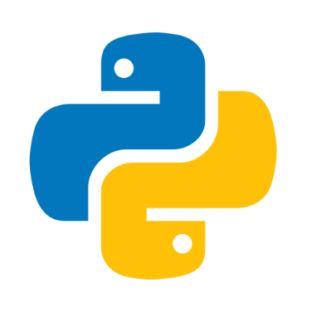

Certificado de Conclusão

Certificamos que

@nome

Concluiu com sucesso o curso de Python RPA e Excel como automatizar Processos e Planilhas, com a carga horária de 20 horas, promovido pela escola de Cursos Online em janeiro 2023.

_________________________________
Clevison Santos - Instrutor

